В школьной библиотеки открылась выставка - «Оружейных дел мастер», посвящённая столетнему юбилею Михаила Тимофеевича Калашникова, легендарного советского и российского конструктора автоматического стрелкового оружия.

Михаил Калашников — доктор технических наук, генерал-лейтенант, Герой Российской Федерации, Дважды Герой Социалистического труда, Кавалер ордена Святого апостола Андрея Первозванного и других государственных наград России и зарубежных стран, лауреат многих премий.
Выставка в библиотеке — часть большой государственной программы памятных мероприятий, которыми Россия отмечает юбилей Михаила Тимофеевича Калашникова — конструктора, создавшего оружие, которое в 1949 году стало и до сих пор является основой стрелкового вооружения армии России и подразделений Национальной гвардии РФ. Автомат Калашникова (АК-47), его ручной пулемёт (РПК) и самозарядные карабины служили и в своём четвёртом поколении (сотая серия АК) служат укреплению обороноспособности страны и выводят Россию на мировой уровень развития оружейного дела.
АК-47 принес Калашникову всемирную славу — он принят на вооружение в армиях более пятидесяти стран. В конце XX века автомат Калашникова был занесён в Книгу рекордов Гиннеса как самое распространённое оружие в мире.
Беспримерный трудовой подвиг, огромный интеллектуальный вклад в мировую историю, высокой пробы человеческие качества позволяют мировому сообществу расценивать Михаила Тимофеевича Калашникова, как живую легенду, как символ мощи и надёжности российского оружия.
Читатели могут познакомиться с биографией заслуженного героя. Подробно рассмотреть на фото тот самый автомат АК-47 и АК -47М (модернизированный), прочитать все его технические характеристики и отличительные особенности. Так в чём же секрет успеха АК-47, созданного русским самородком-самоучкой? Оказывается, все детали, системы и крепления здесь надёжны, механизмы просты и соответственно затраты на массовый выпуск такого оружия минимальны. Процесс производства, сборки и испытательных процедур проходил АК на ижевском оружейном концерне «Калашников». Мороз, вода и песок, падение с 1,5 метровой высоты не влияет на отличную работу автомата, сохраняется дальность и кучность стрельбы.
Михаил Тимофеевич Калашников — член Союза писателей России. Все книг и мемуарного характера, опубликованные им при жизни: «Записки конструктора-оружейника», «От чужого порога до Спасских ворот», «Я с вами шёл одной дорогой», «В вихре моей жизни», «Всё нужное — просто». Издания — важнейший источник по восстановлению реальных событий середины ХХ века, поскольку многие годы из-за профессиональной секретности процессы деятельности в оборонной промышленности «главного конструктора» были неизвестны.
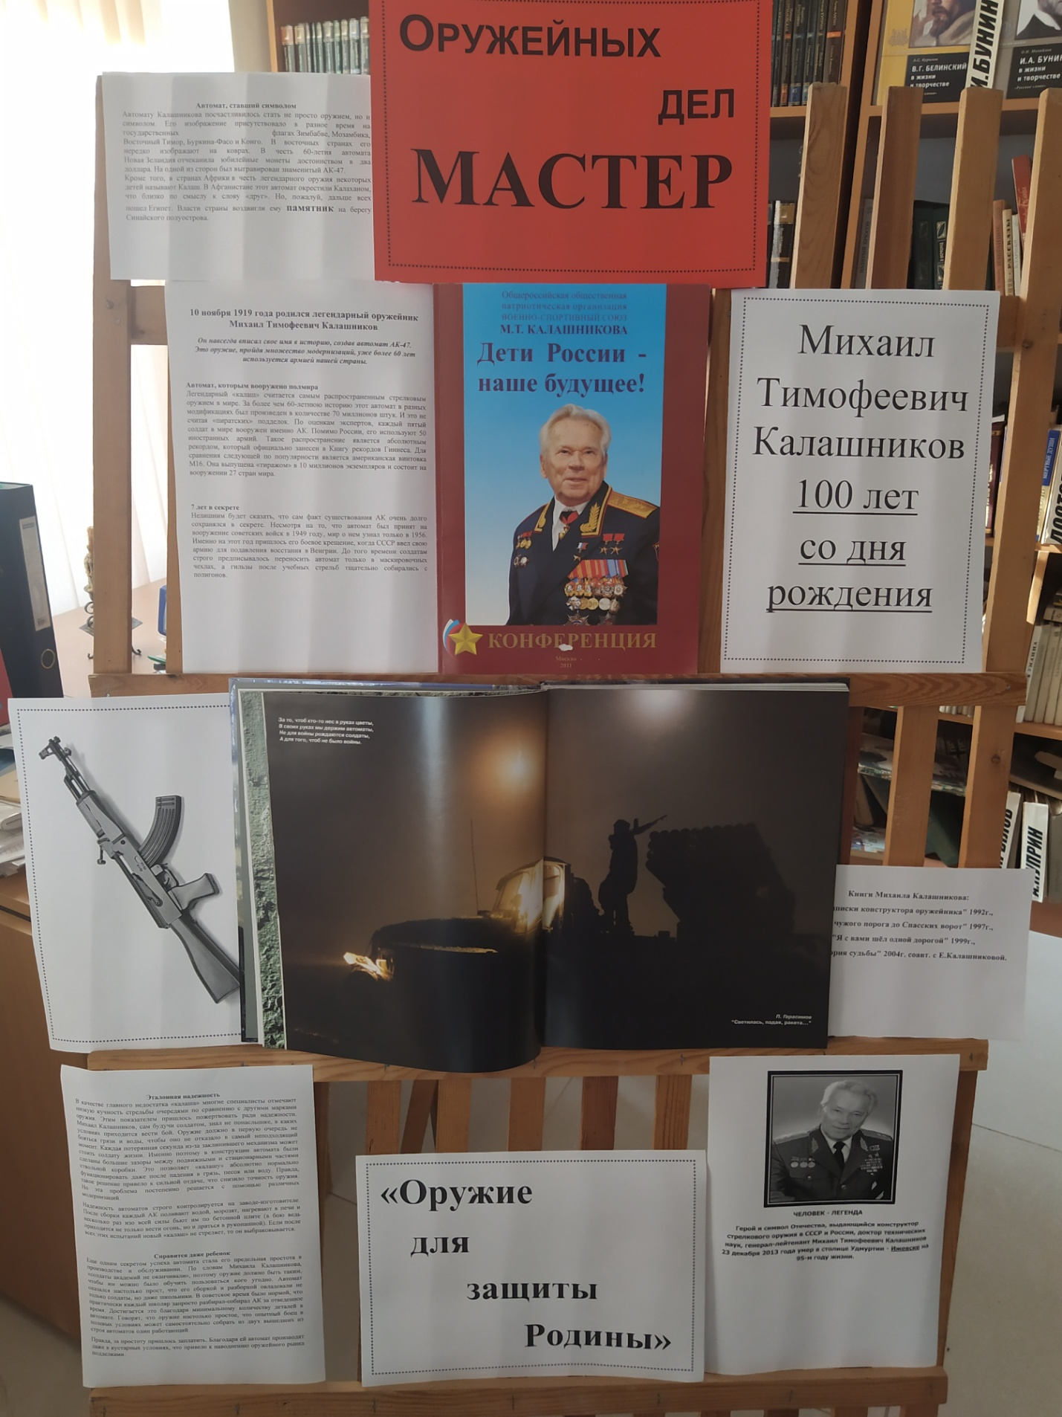
«Я хочу верить, что это оружие будет всегда стоять на страже мира, безопасности, чести и справедливости. И пусть каждый, кто берёт в руки мой автомат, помнит старинную заповедь, которую чеканили на лезвиях мечей русских богатырей: без нужды не вынимай, без славы не вкладывай».

